新 书 推 荐

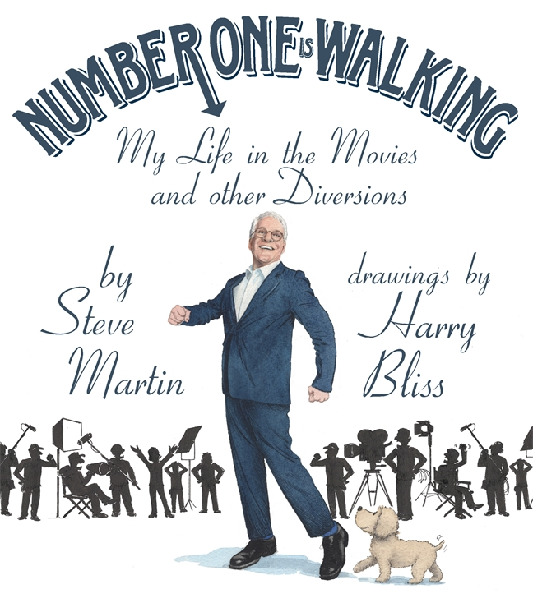
中文书名：《主角登场：我的电影和全部人生》
英文书名：NUMBER ONE IS WALKING: My Life in the Movies and Other Diversions
作 者：Steve Martin and Harry Bliss
出 版 社：Celadon Books
代理公司：St. Martin/ANA/Winney
出版时间：2022年9月
代理地区：中国大陆、台湾
页 数：256页
审读资料：电子稿
类 型：传记回忆录
视频推荐：http://www.nurnberg.com.cn/video/video_show.aspx?id=11397
CBS Morning:
https://www.cbsnews.com/video/actor-steve-martin-and-cartoonist-harry-bliss-on-new-cartoon-memoir/#x
The View: https://www.youtube.com/watch?reload=9&v=lSnLc52JqxY
NPR: https://www.npr.org/2022/11/15/1134048494/steve-martin-movies-only-murders-cartoon-book-harry-bliss-new-yorker

内容简介：

这是史蒂夫·马丁(Steve Martin)个人表演生涯的传奇回忆录，记录了他拍电影时的诸多奇闻异事，还附有纽约漫画家哈利·布利斯（Harry Bliss）的插画。

这本书之前，史蒂夫·马丁从未写过自己的电影生涯。《行走的第一名》一书中，他向读者们提及他那些大受欢迎的作品，分享拍摄时发生在片场的趣闻轶事，带领读者走进他的电影世界，包括：《岳父大人》（Father of the Bride）、《爱上罗姗》（Roxanne）、《愚笨的人》（The Jerk）、《正义三兄弟》（Three Amigos）。他向读者分享自己拍摄时的一些滑稽举动，回忆灵光乍现的诸多瞬间，还讲述了其他演员，如保罗·麦卡特尼（Paul McCartney）、黛安·基顿（Diane Keaton）、哈里森·福特（Harrison Ford）和切维·切斯（Chevy Chase）的轶事。马丁不仅回忆了他四十余年电影生涯，还向我们分享了他的业余生活：参演喜剧脱口秀、演奏班卓琴、坚持写作和漫画创作——他别具一格，个人魅力展露无疑。

插图精美，条幅漫画也极具个人风格，在史蒂夫和哈里笔下，这位娱乐大师的风趣幽默、广受赞誉的电影生涯，以及作为电影明星的充实生活，展现得淋漓尽致。这部作品可称伟大，其背后团队同样值得称赞，两位作者的上一部作品《鸽子的财富》（A Wealth of Pigeons）也由他们经营，一跃登上《纽约时报》畅销榜榜首！

作者简介：

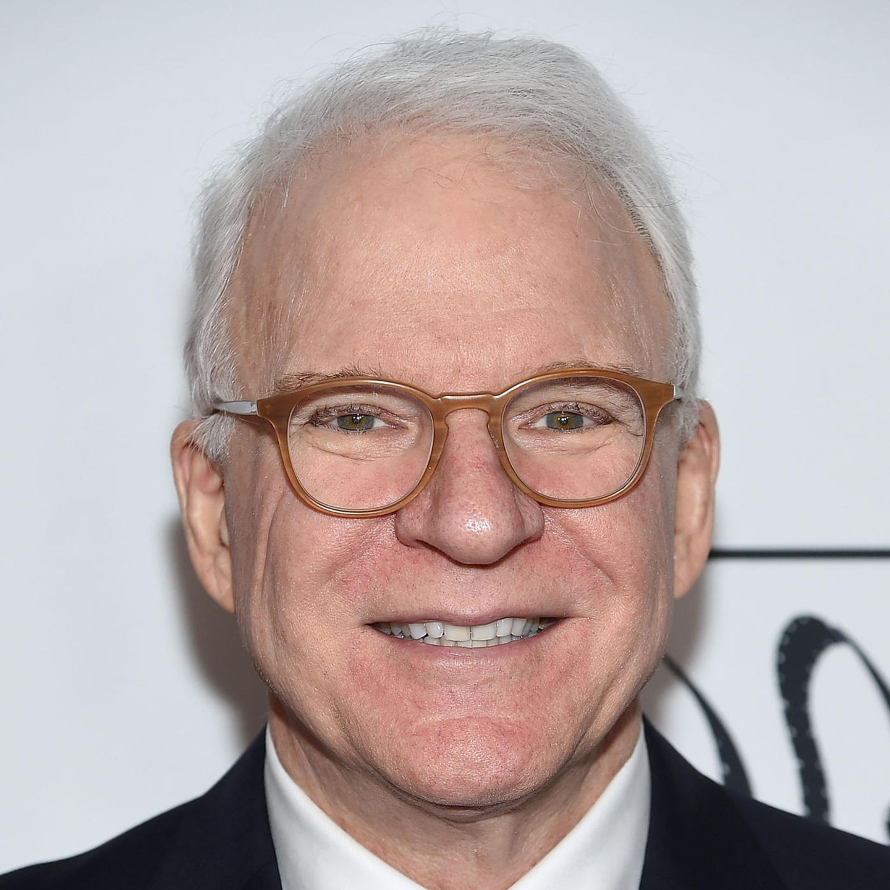
人才济济的娱乐圈里，史蒂夫·马丁（Steve Martin） 是出了名的才华横溢。他出演过众多优秀作品，包揽诸多大奖：一项奥斯卡奖、五项格莱美奖、一项艾美奖、马克·吐温奖和肯尼迪中心表演艺术大奖。同时，马丁也是一位作家，代表作有小说《美丽的形态》(An Object of Beauty)，剧本《毕加索在圣殿》(Picasso at the Lapin Agile)，漫画集《胡言乱语》(Pure Drivel)，畅销中篇小说《杂货店女孩》(Shopgirl)，漫画集《鸽子的财富》(A Wealth of Pigeons)（与哈利·布利斯合著），以及回忆录《站着出生》（Born Standing Up）。马丁还有很多电影代表作：《愚笨的人》(The Jerk)、《大灾难P. T. A.》(Planes, Trains & Automobiles)、《爱上罗姗》(Roxanne)、《为人父母》(Parenthood)、《爱就是这么奇妙》(L.A. Story) 、《岳父大人》(Father of the Bride)和《包芬格计划》(Bowfinger)。

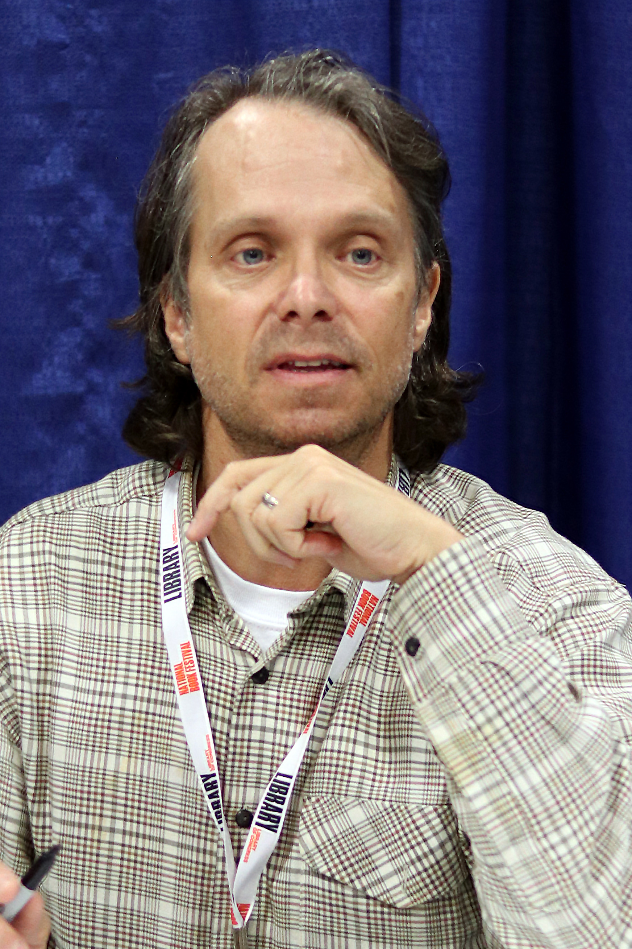
哈利·布利斯(Harry Bliss)是《纽约客》签约漫画家和封面艺术家。他曾海投自己的单幅漫画《极乐》(Bliss)，获很多国际报刊争相发行。他创作了20多本插画童书，还和史蒂夫·马丁共同创作了卡通连环画《鸽子的财富》(A Wealth of Pigeons)。同时，他还创设了新罕布什尔州康沃尔CCS奖学金。

媒体评价：

“喜剧创意另辟蹊径，敏锐地捕捉到大众需求——优秀的团队，大众媒体宣传，再加上两位才华横溢的艺术家，他们的成功绝非偶然。”
——《柯克斯书评》（Kirkus），星级评论

“文风清新淡雅，文字活泼可爱……读来让人放松，非常适合玩完周日高难度填字游戏后随手翻阅。”
——《出版者周刊》（Publishers Weekly）

“超现实、愚蠢、讽刺，奇怪的是，甚至还有点令人感动。”
——《华盛顿邮报》（The Washington Post）

“滑稽喜剧之王、受人称赞的漫画家，共同组成这个可爱的团队。”
——《名利场》（Vanity Fair）

“诙谐机智，两位优秀喜剧人共同努力的成果。”
——《美国大观》（Parade），“10本节日必读的最新名人好书”

内文：

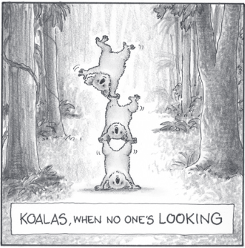
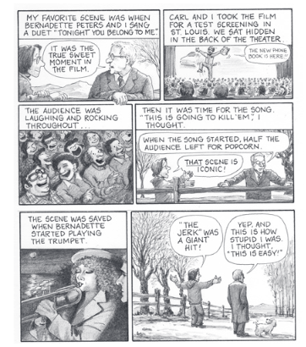

感谢您的阅读！
请将反馈信息发至：版权负责人
Email：Rights@nurnberg.com.cn
安德鲁·纳伯格联合国际有限公司北京代表处
北京市海淀区中关村大街甲59号中国人民大学文化大厦1705室, 邮编：100872
电话：010-82504106, 传真：010-82504200
公司网址：http://www.nurnberg.com.cn
书目下载：http://www.nurnberg.com.cn/booklist_zh/list.aspx
书讯浏览：http://www.nurnberg.com.cn/book/book.aspx
视频推荐：http://www.nurnberg.com.cn/video/video.aspx
豆瓣小站：http://site.douban.com/110577/
新浪微博：安德鲁纳伯格公司的微博_微博 (weibo.com)
微信订阅号：ANABJ2002


